EXMO. SR. PRESIDENTE DA CÂMARA MUNICIPAL DE SUMARÉ,
Indico ao Excelentíssimo Senhor Prefeito Municipal que tome as devidas providências junto ao setor competente, no sentido de proceder a restauração da sinalização e pintura da lombada localizada na Rua Severino de Paula Lima, nas proximidades do numeral 185, bairro Matão, em Sumaré/SP.
A indicação se faz necessária pelo fato de a lombada estar com a pintura apagada, conforme podemos notar na foto abaixo.
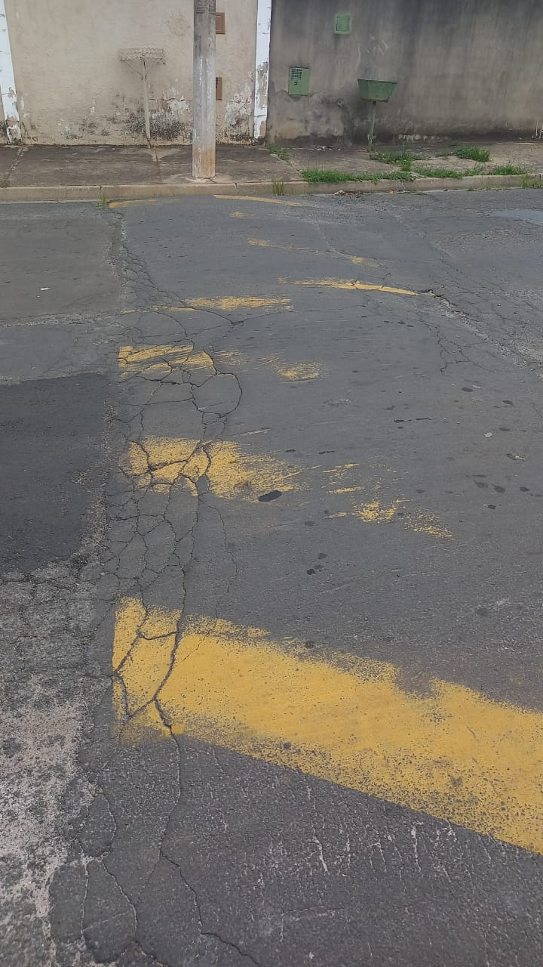
Como consequência, muitos condutores não a visualizam, elevando os riscos de acidentes e danificando os veículos.
Certo da apreciação de Vossa Excelência, antecipo meus agradecimentos.

Sala das Sessões, 06 de dezembro de 2021.

SILVIO C. COLTRO
VEREADOR
Partido Liberal – PL

